jopenkerk
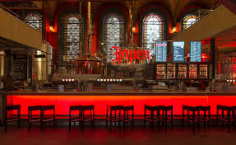
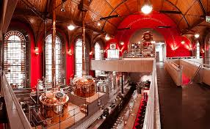
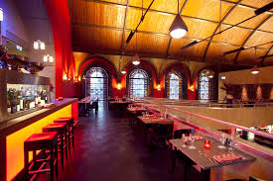

Wanneer begon het bier merk “jopen”
Antwoord: in 1994
Waar is de naam jopen vandaan gekomen??
Antwoord: In de 14e eeuw sloegen ze bier op in houten vaten van 112 Liter die ze jopen noemde

de kale pater
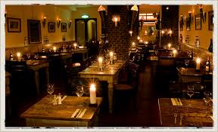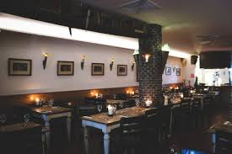
Welke specaliteit staat bekend bij de kale pater?
Antwoord: “de verleiding”- dat is een rundercappacio met verse peper
Sinds wanneer is de kale pater actief
Antwoord: sinds 1998

bastijan

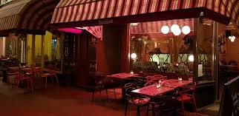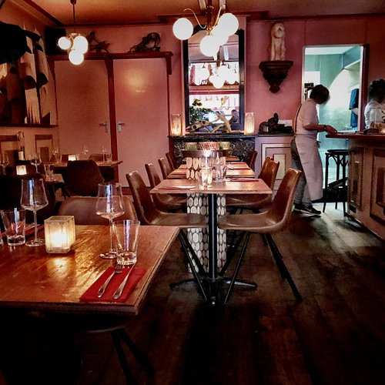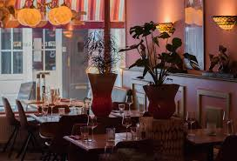

wat voor restaurant is bastijan
Antwoord: een vis/ vlees restaurant
Wat voor sfeer heeft bastijan: een moderne stijlvolle, gezellige sfeer

Restaurant fris
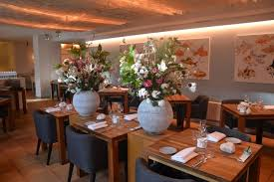
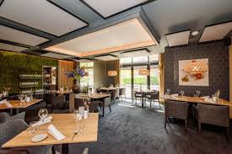
wat voor soort menu bied fris aan
Antwoord:Fris is een seizoens gebonden restaurant dus dat ligt aan het seizoen
Wat voor gerechten zie je terug bij fris: fris combineert Franse,scandinavische en aziatische tradities

Ratatouille food & wine
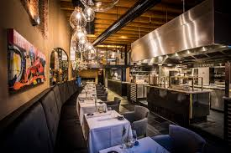
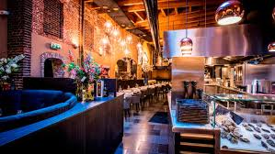
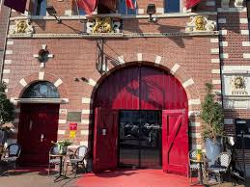
Heeft het restaurant een Michelinster??
Antwoord: ja zeker in november 2014
Wat voor soort keuken biedt het restaurant
Antwoord: het restaurant biedt moderne franse gerechten

Toujours
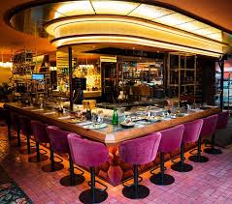
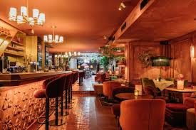
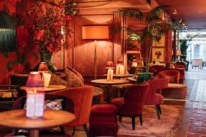
wat voor sfeer heeft dit restaurant?
Antwoord: eend modern en gezellige sfeer wat je binnen en buiten merkt
Is dit restaurant geschrikt voor lunch diner of beide??
Antwoord: het is geschrikt voor beide

Metzo
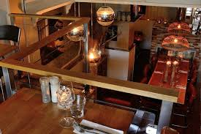
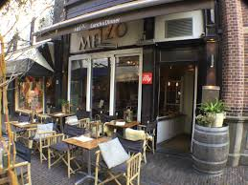
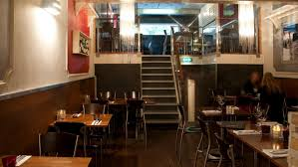
Wat voor soort keuken heeft metzo?
Antwoord: een internationale keuken met verse seizoensgebonden gerechten
Wat betekent de naam “metzo”
Antwoord: metzo staat voor “met z’n alle”

De beren
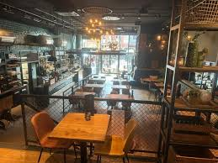
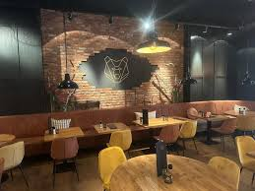
Waar in haarlem is het restaurant de beren
Antwoord: naast de pathe
Wat voor gerechten serveert de beren
Antwoord: vooral burgers,spareribs,kipsate

ROOD
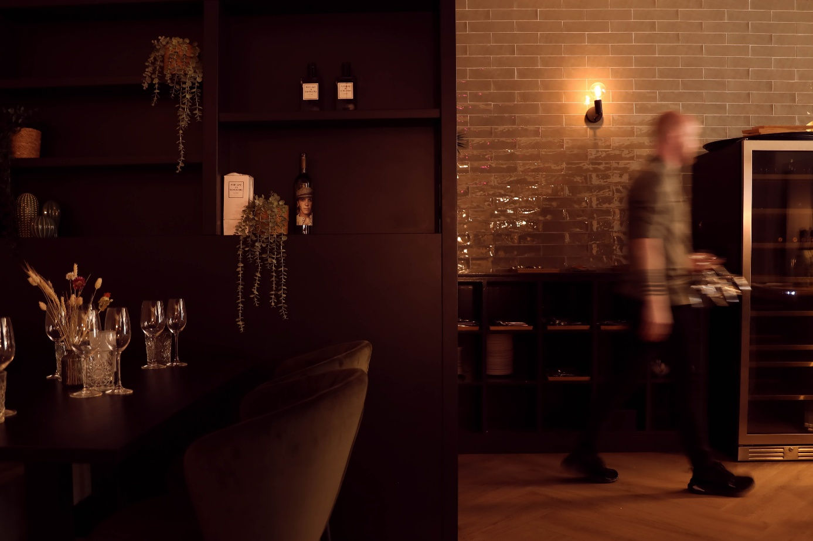
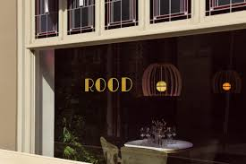
Wat voor soort keuken heeft restaurant ROOD
Antwoord: een mix van frans en aziatische keukens
Wat maakt ROOD bijzonden
Antwoord: de gerechten worden kleurig en creatief gepresenteerd.

